1. Дана RC-цепочка. Выходом является напряжение на конденсаторе. Для данной цепочки построить модели двух видов: "вход-выход" и "управление-состояние-выход". Для каждого вида модели рассчитать передаточную функцию. По передаточной функции рассчитать переходную, импульсную переходную, частотную передаточную функцию, АЧХ, ФЧХ, ЛЧХ и асимптотическую ЛЧХ. Построить графики рассчитанных функций и характеристик.

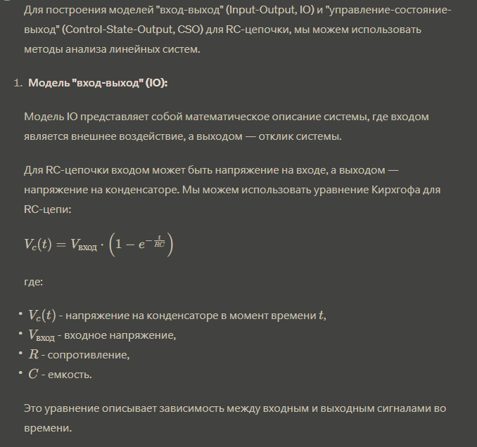 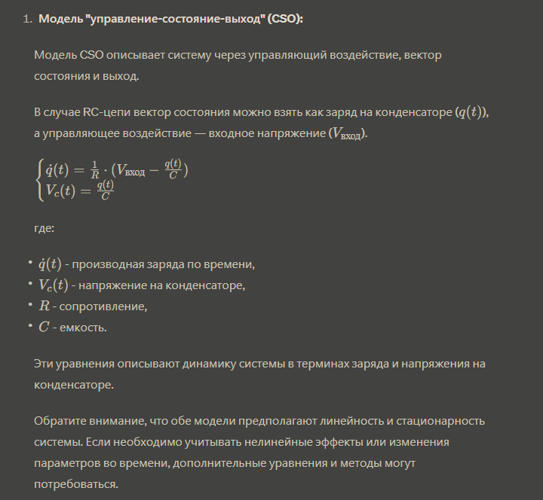

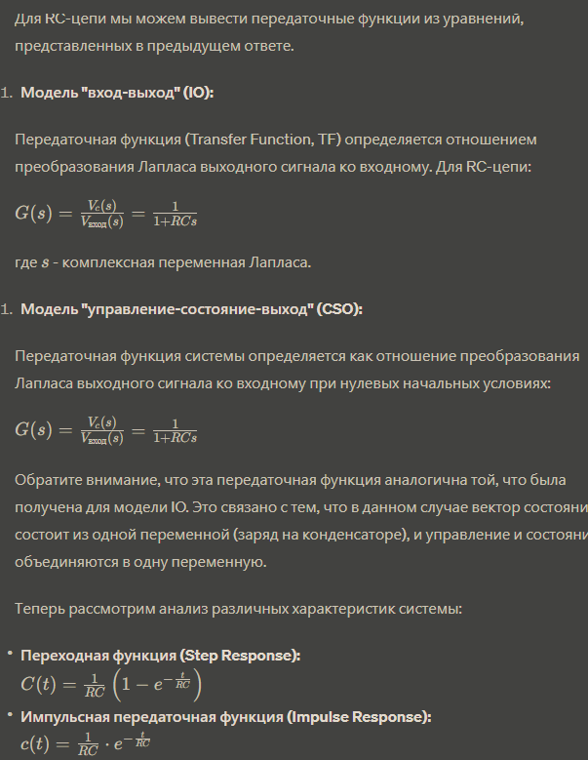

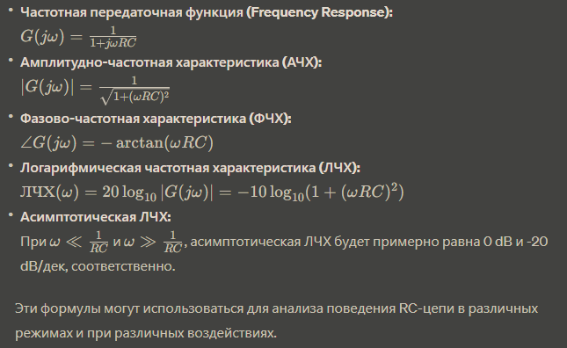

2. Дана RC-цепочка. Выходом является напряжение на резисторе. Для данной цепочки построить модели двух видов: "вход-выход" и "управление-состояние-выход". Для каждого вида модели рассчитать передаточную функцию. По передаточной функции рассчитать переходную, импульсную переходную, частотную передаточную функцию, АЧХ, ФЧХ, ЛЧХ и асимптотическую ЛЧХ. Построить графики рассчитанных функций и характеристик.

